

**PROYECTO YARANIME**

**DESARROLLO DE APLICACIONES MÓVILES I**

**Docente monitor: JESUS ANTONIO ALPACA RENDON**

**- QUINTO CICLO -**

ESTUDIANTES:

* Juan Diego Huanaco Quispe
* Victor Raúl Quispe Imata
* José Miguel Taipe Retamozo
* Giampiere León

2023

Arequipa

**Índice**

Table of Contents

1. Resumen 3

2. Introducción 3

3. Diagnóstico 4

4. Justificación del proyecto 4

5. Objetivos 5

6. Definición y Alcance 5

7. Productos y entregables 6

## Resumen

El proyecto "Yaranime" se centra en la creación de una aplicación móvil que cumpla la función de ser un recurso completo para los usuarios interesados en la música japonesa y los eventos culturales relacionados en el Perú. Nuestro principal objetivo es ofrecer una plataforma atractiva y de fácil uso que conecte a los apasionados de la música y los eventos japoneses.

Con "Yaranime", buscamos proporcionar a los usuarios información actualizada y precisa sobre conciertos, festivales, convenciones y otras actividades relacionadas con la música japonesa en el Perú. La aplicación contará con una interfaz intuitiva que permitirá a los usuarios navegar fácilmente por la información, obtener detalles sobre los artistas y bandas que se presentarán, conocer las fechas y lugares de los eventos, así como adquirir entradas y realizar reservas.

## 2. Introducción

El presente documento proporciona una introducción al proyecto "Yaranime", el cual se enfoca en el desarrollo de una aplicación móvil relacionada con la música japonesa y los eventos culturales en Perú. Este proyecto se realiza como parte del curso de Desarrollo de Aplicaciones Móviles I, en el quinto ciclo académico, bajo la supervisión del docente monitor Jesús Antonio Alpaca Rendón. Los estudiantes involucrados en el proyecto son Juan Diego Huanaco Quispe, Victor Raúl Quispe Imata, José Miguel Taipe Retamozo y Giampiere León. La implementación del proyecto se llevará a cabo durante el año 2023 en la ciudad de Arequipa.

A continuación, se presenta un índice que muestra los diferentes aspectos que serán abordados en el documento, incluyendo un resumen, diagnóstico, justificación del proyecto, objetivos, definición y alcance, productos entregables, conclusiones, recomendaciones y un glosario.

El resumen brinda una visión general del proyecto "Yaranime", enfatizando su objetivo principal de desarrollar una aplicación móvil integral para los usuarios interesados en la música japonesa y los eventos culturales relacionados en Perú.

La introducción proporcionará una descripción más detallada del proyecto y su contexto.

El diagnóstico analizará la necesidad de una aplicación que proporcione información sobre la cultura japonesa y los eventos relacionados en Perú, explicando cómo surgió la idea de "Yaranime".

La justificación del proyecto destacará la creciente popularidad de la cultura japonesa en Perú y la demanda de una plataforma centralizada para acceder a información sobre música japonesa y eventos culturales.

Los objetivos establecerán las metas específicas que se buscan alcanzar con el proyecto, incluyendo la facilidad de uso de la aplicación y el aumento de las descargas y participación de los usuarios.

La definición y alcance del proyecto describirán la aplicación "Yaranime" como una plataforma de transmisión de música japonesa e información de eventos en Perú, con características específicas como una base de datos completa y funciones de búsqueda.

Los productos entregables detallarán los resultados esperados del proyecto, incluyendo una aplicación móvil fácil de usar y una base de datos completa de eventos de música japonesa en Perú.

El documento concluirá con conclusiones y recomendaciones basadas en el desarrollo del proyecto, y un glosario que definirá los términos utilizados a lo largo del documento.

Este documento servirá como punto de partida para el proyecto "Yaranime" y guiará su desarrollo en los próximos meses.

## 3. Diagnóstico

Con el fin de abarcar la amplia variedad de elementos que componen la cultura japonesa, hemos concebido la idea de crear una aplicación que englobe nuestras ideas sobre este tema. El nombre de esta aplicación es Yaramine, que combina los nombres Yara (en referencia a los Yaravíes, provenientes de la ciudad de Arequipa) y Anime, haciendo alusión al género musical presente en los animes, también conocidos como OPs. De esta manera, la aplicación no solo se trata de un servicio de música, sino que también ofrece información sobre eventos de anime próximos a realizarse.

El objetivo principal de la app es fomentar y difundir la cultura japonesa en la ciudad de Arequipa.

En la actualidad, a pesar de la amplia popularidad de la cultura japonesa, muchos usuarios desean participar de manera más activa, ya sea asistiendo a eventos o escuchando su música favorita de los animes.

## 4. Justificación del proyecto

El proyecto "Yaranime" tiene como objetivo principal el desarrollo de una aplicación que proporcione información sobre la música japonesa y los eventos culturales relacionados en el Perú.

En los últimos años, ha habido un creciente interés en la cultura japonesa en todo el mundo, incluyendo su música, anime y manga. Este fenómeno no es ajeno al Perú, donde también se ha ganado una popularidad significativa. Existe una comunidad cada vez más grande de fanáticos y entusiastas que están ansiosos por explorar y participar en la música y los eventos culturales japoneses en el país. La aplicación "Yaranime" surge como respuesta a esta demanda, ya que busca convertirse en una plataforma centralizada que facilite el acceso a información relevante sobre música japonesa y eventos culturales en Perú.

Uno de los desafíos actuales es la accesibilidad y conveniencia para encontrar información completa sobre eventos de música japonesa en Perú. Los entusiastas a menudo tienen dificultades para obtener detalles precisos y actualizados sobre horarios de eventos, perfiles de artistas, muestras de música y noticias relevantes. La aplicación "Yaranime" busca mejorar esta situación al ofrecer una solución integral y fácil de usar. Los usuarios podrán acceder a toda esta información de manera rápida y conveniente a través de sus dispositivos móviles, lo que mejorará significativamente su experiencia. Esta accesibilidad mejorada fomentará un mayor compromiso y participación de los usuarios con la música y los eventos culturales japoneses en el Perú.

En resumen, el proyecto "Yaranime" se posiciona como una herramienta invaluable para los entusiastas de la cultura japonesa en el Perú al brindarles una plataforma accesible y completa para explorar y disfrutar de la música y los eventos culturales relacionados.

## 5. Objetivos

Nos hemos propuesto los siguientes objetivos:

Fomentar la interacción y la comunidad: Promover la interacción entre los usuarios de la aplicación, ya sea a través de foros de discusión, comentarios en eventos o la posibilidad de conectarse con otros fanáticos de la música japonesa y los eventos culturales en Perú. Esto ayudará a crear una comunidad activa y comprometida en torno a la aplicación.

Actualizaciones regulares de contenido: Garantizar que la aplicación "Yaranime" se mantenga actualizada con la información más reciente sobre música japonesa y eventos culturales en Perú. Esto implica realizar actualizaciones regulares de contenido, incluyendo nuevos eventos, artistas, lanzamientos de música y noticias relevantes. Esto asegurará que los usuarios siempre tengan acceso a información fresca y emocionante.

Personalización de la experiencia del usuario: Brindar a los usuarios opciones de personalización dentro de la aplicación para adaptar la experiencia a sus preferencias individuales. Esto puede incluir funciones como listas de reproducción personalizadas, recomendaciones basadas en sus gustos musicales y la posibilidad de recibir notificaciones sobre eventos específicos o artistas de interés.

## 6. Definición y Alcance

Yaranime es una innovadora aplicación móvil que ofrece streaming de música japonesa y brinda información detallada sobre eventos relacionados en Perú. La aplicación está diseñada para proporcionar a los usuarios una experiencia completa al consolidar una amplia base de datos que incluye información sobre artistas, álbumes, canciones y próximos eventos en el país.

Con Yaranime, los usuarios podrán sumergirse en el fascinante mundo de la música japonesa, explorar nuevos talentos, planificar su participación en eventos y mantenerse actualizados con las últimas novedades del panorama musical japonés en Perú. La aplicación se esfuerza por brindar una experiencia completa y enriquecedora para todos los entusiastas de la música japonesa y los eventos relacionados en el país.

## 7. Productos y entregables

* Aplicación móvil fácil de usar con una interfaz visualmente atractiva e intuitiva.
* Base de datos completa de eventos de música japonesa en Perú, que incluye listados detallados de eventos y muestras de música.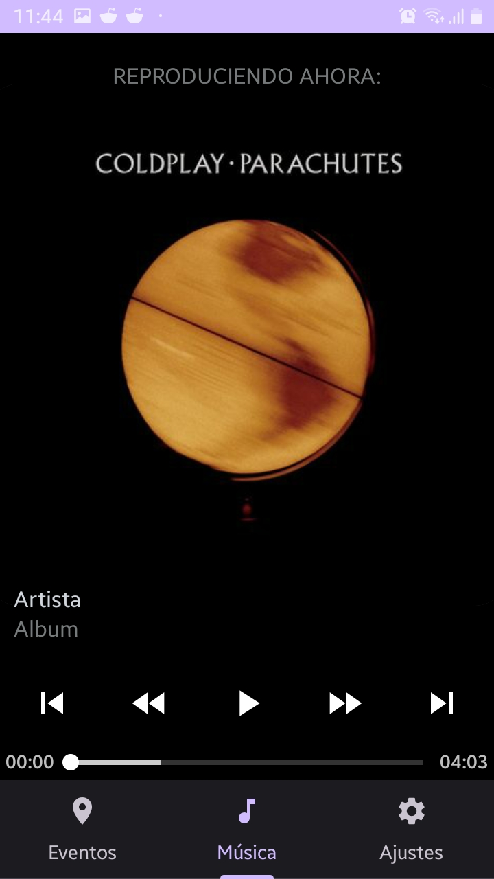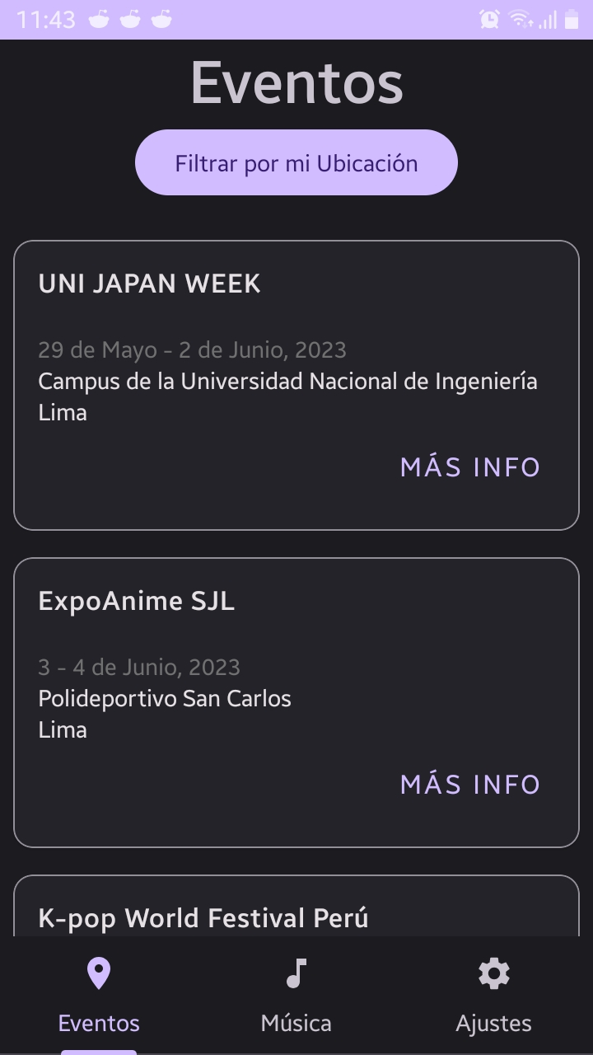

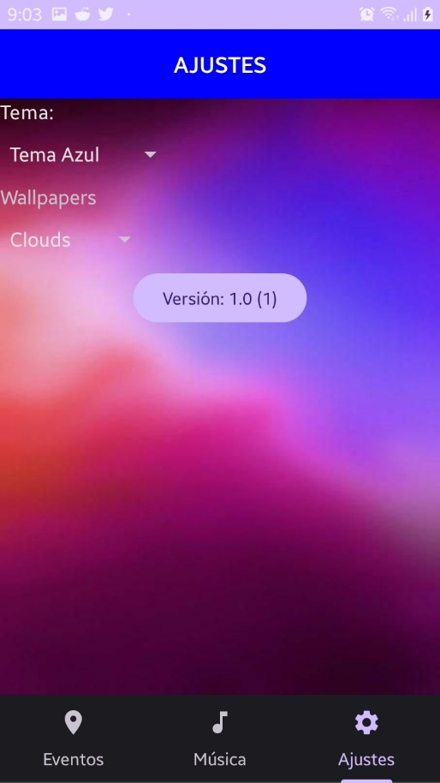0

8. Conclusiones

En conclusión, el proyecto "Yaranime" ha buscado desarrollar una aplicación móvil integral para los usuarios interesados en la música japonesa y eventos culturales relacionados en el Perú. A lo largo del documento, se han presentado los diferentes aspectos del proyecto, desde su resumen hasta los objetivos, definición y alcance, y los productos entregables.

El diagnóstico realizado ha permitido identificar la necesidad de una aplicación que brinde información completa sobre la cultura japonesa y eventos en el país. La justificación del proyecto se basa en el creciente interés y popularidad de la cultura japonesa en el Perú, y la aplicación "Yaranime" se presenta como una solución para satisfacer esta demanda.

Los objetivos establecidos tienen como finalidad lograr que la aplicación móvil sea fácil de usar y brinde información completa sobre la música japonesa y los eventos culturales en el Perú. Además, se busca aumentar las descargas de la aplicación y fomentar la participación de los usuarios.

En relación a la definición y alcance del proyecto, se establece que "Yaranime" será una aplicación móvil que permitirá el streaming de música japonesa y proporcionará información detallada sobre eventos relacionados en el Perú. La aplicación contendrá una base de datos completa que incluirá detalles de eventos y muestras de música.

En cuanto a los productos entregables, se espera obtener una aplicación móvil con una interfaz atractiva y fácil de usar. Además, se desarrollará una base de datos completa de eventos de música japonesa en el Perú, que ofrecerá información detallada y muestras de música.

En resumen, el proyecto "Yaranime" tiene como objetivo principal satisfacer la demanda de información sobre música japonesa y eventos culturales relacionados en el Perú. Mediante una aplicación móvil fácil de usar y una base de datos completa, se busca mejorar la accesibilidad y brindar una experiencia enriquecedora para los entusiastas de la cultura japonesa. Con el cumplimiento de los objetivos establecidos, se espera lograr una mayor participación de los usuarios y una mayor difusión de la música y los eventos culturales japoneses en el país.

9. Recomendaciones

Como recomendaciones para el proyecto "Yaranime", se sugiere lo siguiente:

Realizar una investigación exhaustiva sobre la cultura y la música japonesas en Perú, para garantizar la precisión y calidad de la información proporcionada en la aplicación.

Establecer alianzas y colaboraciones con organizadores de eventos y artistas locales, para asegurar una cobertura completa de los eventos de música japonesa en el país y promover una mayor participación de los usuarios.

Implementar un sistema de retroalimentación y calificaciones de usuarios, para recopilar comentarios y mejorar continuamente la aplicación en función de las necesidades y preferencias de los usuarios.

Realizar actividades de promoción y difusión para dar a conocer la aplicación "Yaranime" a la comunidad de entusiastas de la cultura japonesa en Perú, utilizando estrategias de marketing y redes sociales.

Con estas recomendaciones, el proyecto "Yaranime" puede alcanzar sus objetivos y convertirse en una herramienta útil y valorada por los usuarios interesados en la música japonesa.